Башkортостан Республикаhы  Миәкә районы муниципаль районының Елдәр ауыл советы ауыл биләмәhе  Советы | 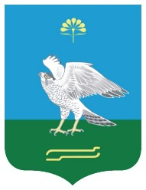 | Республика Башкортостан  Совет сельского поселения Зильдяровский сельсовет муниципального района Миякинский район

KАРАР РЕШЕНИЕ

О внесении изменений в решение Совета сельского поселения Зильдяровский сельсовет муниципального района Миякинский район
от 13.11.2015 г. № 20 «Об установлении земельного налога»

В соответствии с Федеральным законом от 23.11.2015г. № 320-ФЗ «О внесении изменений в часть вторую Налогового кодекса Российской Федерации» и на основании Протеста прокуратуры Миякинского района от 29.02.2016 года № 3д-2016/463 Совет сельского поселения Зильдяровский сельсовет муниципального района Миякинский район Республики Башкортостан РЕШИЛ:

1. Абзац 4 пункта 3 решения Совета изложить в следующей редакции:
Налог подлежит уплате налогоплательщиками - физическими лицами в срок не позднее 1 декабря года, следующего за истекшим налоговым периодом
2. Обнародовать настоящее решение на информационном стенде Администрации сельского поселения Зильдяровский сельсовет муниципального района Миякинский район Республики Башкортостан и разместить на официальном сайте.

Глава сельского поселения
Зильдяровский сельсовет З.З.Идрисов

13.04. 2016 г.
№ 41

